

近年来，全球科技创新进入空前活跃期，新一轮科技革命和产业变革正在重构全球创新版图、重塑全球经济结构。科技兴则民族兴，科技强则国家强。我们比历史上任何时期都更需要建设科技强国。哈尔滨理工大学图书馆联合超星名师讲坛推出21天打卡活动，每天30分钟一讲座，前沿科技领军人才、院士专家开讲三个篇章，21场讲座，共同助力建设科技强国。
21天：2022年4月23日-2022年5月13日
21场讲座：院士专家，名师云集，解读科学原理，感悟科技魅力。
三大篇章：前沿探秘，3D打印、大气科学、人工智能、光子芯片......走近前沿科技，探索科学原理。星辰大海，天外来客追踪、系外行星探索......畅游神秘太空，解密巨轮沉没。科技中国，智能农业、国产大飞机、量子卫星、解码5G……科技之光耀华夏，九州竞放科技花！
学习打卡 ，还有机会赢好礼！
活动21天满卡者，随机抽取 1位，送出行李箱。活动期间打卡累积 ≥ 14天者，随机抽取 2位，送出小台灯。活动期间打卡累积 ≥ 7天者，随机抽取 3位，送出精美水杯。
活动参与方式：
Step1 ：
应用市场搜索移动图书馆或扫描下方二维码下载APP
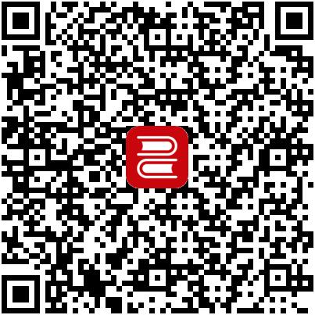

Step2 ：进入登录页面
有账号的老朋友可直接用手机号获取验证码登录
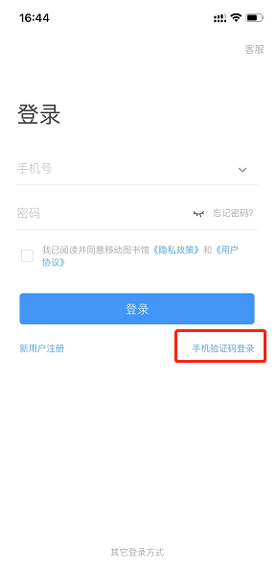
也可以选择其他登录方式，填写学号，单位进行登录。
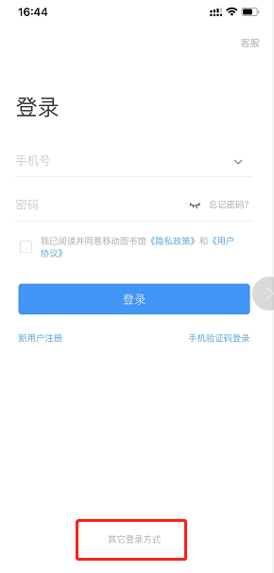

没有账号的新朋友请点击左下角新用户注册，按照提示输入学号，姓名等信息完成登录。
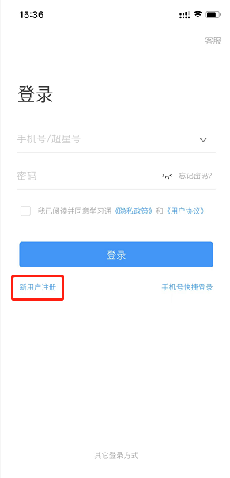

Step3 ：登录完成后，点击我-借阅证绑定/解绑，
输入单位名称和借阅证账号绑定（如显示已绑定，请略过此步骤）。
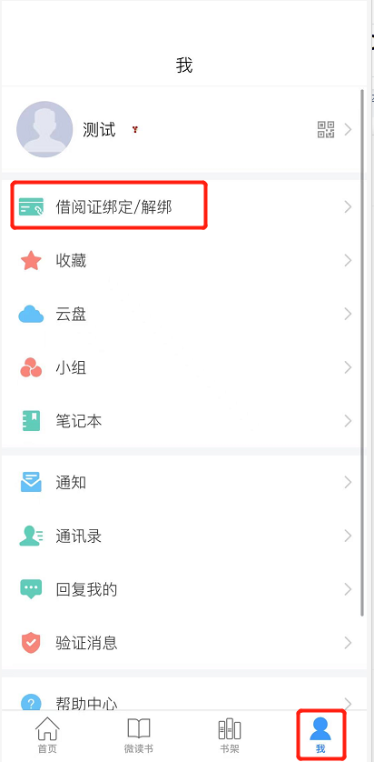
注：如果不进行个人身份认证，打卡数据无法统计和评选，所以请同学们一定要记得绑定学号/借阅证账号、学校、姓名进行实名认证。

Step4 ：在首页右上角输入邀请码hlgzt进入主页
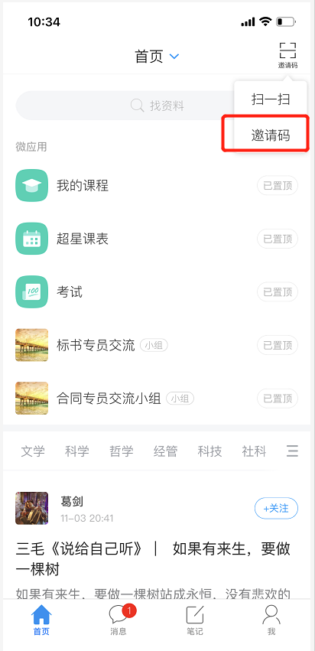

Step5 ：点击【30分钟打卡】微应用
即可参与活动
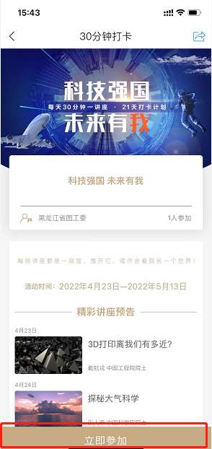

每日听完讲座后，点击视频下方【立即打卡】按钮，即视为打卡成功。
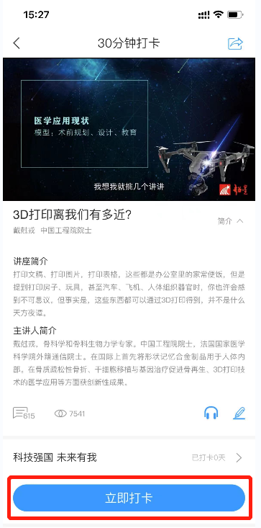

探秘前沿科技，领略星辰大海，助力科技强国。
快来一起打卡吧！

